Grundlæggende faglig regning. Fugemontører.

**Arealberegninger, opgaver**

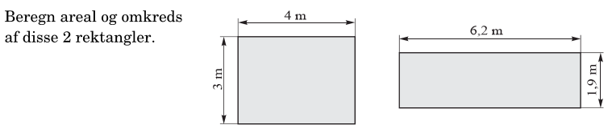

**A1: l * b = 4m * 3m = 12 m2**

**A2: = = m2**

**O1:**

**O2:**



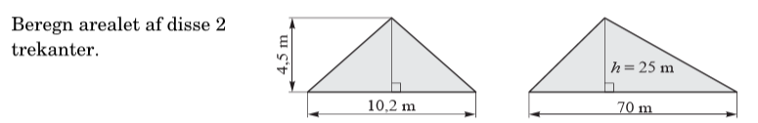

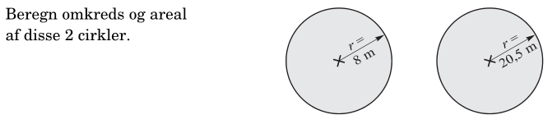

Grundlæggende faglig regning. Fugemontører.

**Arealberegninger, opgaver (side 2)**

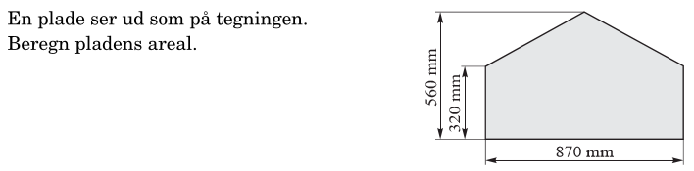

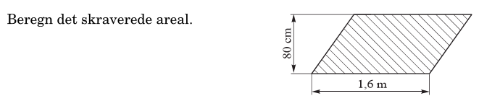

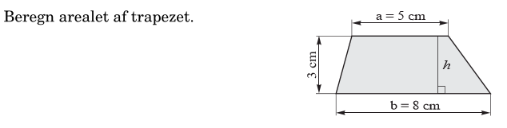

Grundlæggende faglig regning. Fugemontører.

**Arealberegninger, opgaver (side 3)**

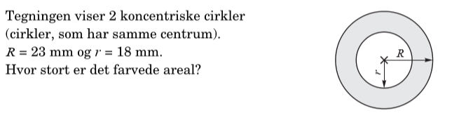

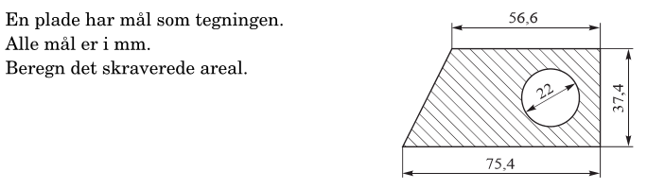

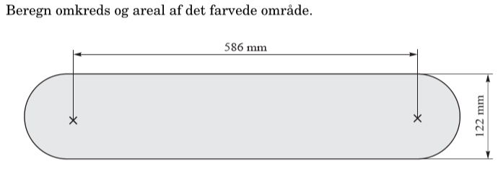

Matematik, Niveau F

**Arealberegninger (side 4). Særlige opgaver.**

